fischerwerke Stockschraube STS

fischerwerke

Eigenschaften

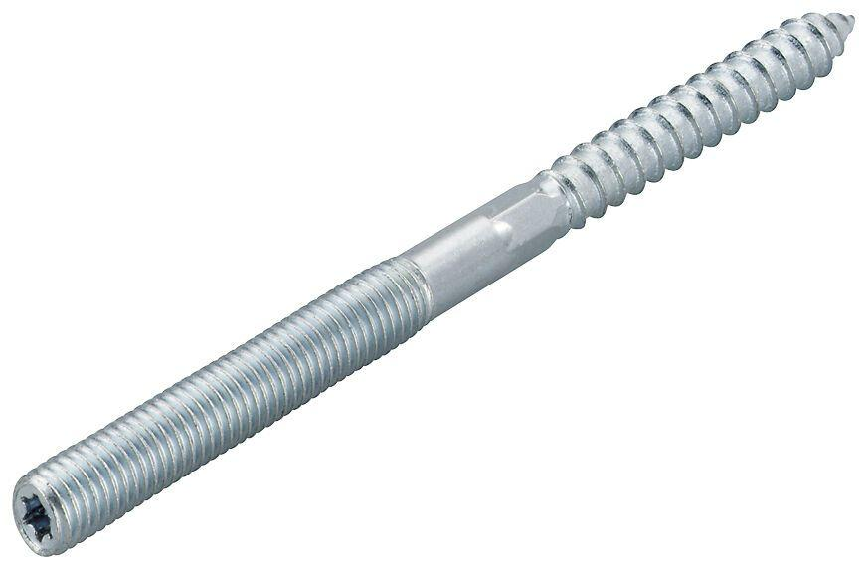

Oberfläche

galvanisch verzinkt

Produkt

Dübel, Schraube

Werkstoff

Edelstahl, Kunststoff, Stahl

Durchmesser (mm)

80,00 - 180,00